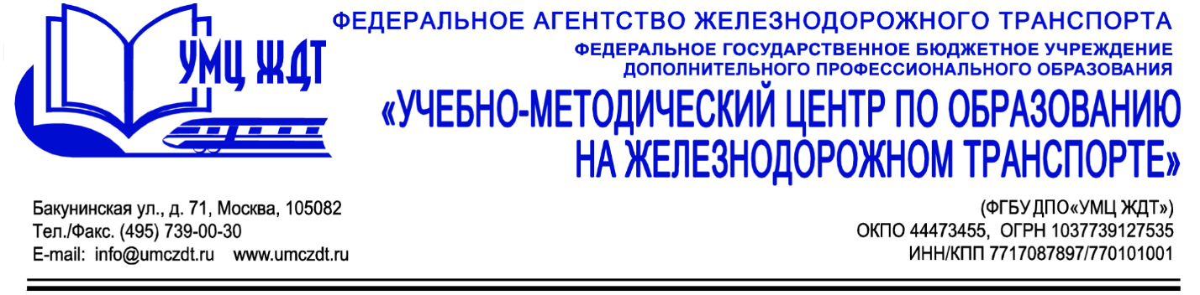

Аннотация
дополнительной профессиональной программы (повышение квалификации)
«Слесарь по осмотру и ремонту подвижного состава железнодорожного транспорта»

Адресация программы: слесари по осмотру и ремонту подвижного состава железнодорожного транспорта.
Количество часов: 24 часа
Форма обучения: очная

Модуль 1. Профессиональный стандарт как инструмент национальной системы квалификаций
Понятие и сущность профессионального стандарта. Принципы формирования, назначение и структура. Реестр профессиональных стандартов. Понятие «квалификации работника», ее правовое значение, взаимосвязь с профессиональными стандартами. Характеристики и требования к квалификации работника в профессиональном стандарте. Уровни квалификации в соответствии с профессиональными стандартами. Профессиональный стандарт 17.025 «Слесарь по осмотру и ремонту подвижного состава железнодорожного транспорта», утвержденного приказом Министерства труда и социальной защиты Российской Федерации от 2 декабря 2015 г. N 954н.

Модуль 2. Нормативно-технические и руководящие документы, связанные с техническим обслуживанием, ремонтом и испытанием подвижного состава железнодорожного транспорта, в объеме, необходимом для выполнения работ
Основные положения Федерального закона №17-ФЗ от 10.01.03г. «О федеральном железнодорожном транспорте в РФ». Нормы трудового права. Положение о дисциплине работников железнодорожного транспорта Российской Федерации. Правила технической эксплуатации железных дорог Российской Федерации (Общие обязанности работников железнодорожного транспорта. Сооружения и устройства локомотивного хозяйства. Осмотр сооружений и устройств, их ремонт. Колесные пары. Тормозное оборудование и автосцепное устройство. Техническое обслуживание и ремонт подвижного состава. Габарит. Движение поездов.). Регламент действий работников, связанных с движением поездов, в аварийных ситуациях. Мероприятия по предупреждению повторения нарушений безопасности движения. Приказы ОАО «РЖД» и железной дороги о мерах по предотвращению нарушений безопасности движения. Их основное содержание и значение. Общие положения Федерального закона «Устава железнодорожного транспорта РФ»). Руководство "Электропоезда. Общее руководство по капитальному ремонту" ЛВ2.0003 КО", утвержденного распоряжением ОАО "РЖД" от 25.12.2017 N 2726р.
Итоговая аттестация – зачет.
По окончании курсов выдается удостоверение о повышении квалификации установленного образца.

